2020通信导论作业

专业： 学号： 姓名：

1. 请画出当前信息系统结构。
2. 请简述通信系统，遥控系统，遥测系统，物联系统。
3. 请简述消息、信息、通信的含义，并解释信息量。假如天气预报中，只使用晴、阴、云、雨、雾、雪、霜、霾等八种状态预报天气，假设这八种状态的概率相等，则每种状态的信息量为？
4. 请简述模拟信号和数字信号？数字信号的传输速率是按照每秒传输多少个码元计算的，码元速率的单位是波特，假如每个码元含有3个比特的信息量，信号的传输速率为100波特，则信息传输速率为多少？
5. 请画出通信系统的基本结构，并简述各模块含义。并简述信道中存在的问题。
6. 请简述电波传播的三种模式及其特点。
7. 请简述基带传输和频带传输。
8. 画出基本的数字通信系统，并解释各个模块的功能。简述数字通信系统的三大特性。
9. 请画出二元PAM信号，二进制序列为111000101110011111111
10. 请画出单极性不归零二元PAM信号、双极性不归零二元PAM信号？二进制序列为10110001101
11. 请画出单极性归零二元PAM信号、双极性归零二元PAM信号？二进制序列为10110001101
12. 请画出信号通过常规调幅后的信号波形以及频谱。
13. 请比较AM，DSB,SSB,VSB,FM,PM等调制系统的性能，从带宽和系统增益进行分析，假设AM的系统增益为1/3，FM和PM的调制指数为5。
14. 请简述无线传感器网络的组网结构以及设计约束因素。
15. 一个模拟信号被量化为4种不同的值(输入码元)：0(100)，1(11)，2(0)，3(110)；各值出现的概率分别为：P(0) = 0.05, P(1) = 0.2, P(2) = 0.7, P(3) = 0.05，计算此信源编码器的编码效率和冗余度.
16. 请画出OSI七层模型与TCP/IP五层模型
17. 假设发射机的信号发射时间T0为10,接收机的信号接收时间T1为2，接收机的信号发射时间为5，发射机的信号接收时间为16，计算发射机和接收机之间的距离。

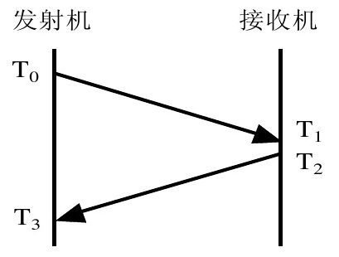

1. 请比较DAS,SAN，NAS三种网络存储结构。